МИНИСТЕРСТВО ОБРАЗОВАНИЯ И НАУКИ РФ Федеральное государственное бюджетное образовательное учреждение высшего профессионального образования «Вятский государственный университет» (ФГБОУ ВПО «ВятГУ») Факультет автоматики и вычислительной техники Кафедра электронных вычислительных машин

ЛАБОРАТОРНАЯ РАБОТА № 3

«Аттракторы нелинейных динамических систем»

Отчет по лабораторной работе дисциплины «Моделирование»

Вариант 1

Выполнил студент группы ИВТ-31__________________/Кудяшев Я.Ю./

Проверил преподаватель _____________________________/Шатров А.В./

Киров 2021

**Цель работы**

Решить аттрактную нелинейную динамическую систему уравнений и проверить результат в программе MAXIMA. Познакомиться с содержательными аттрактными нелинейными моделями динамических систем; выявление стабилизирующих и дестабилизирующих факторов в нелинейной системе дифференциальных уравнений.

**Исходные данные**



**Решение**

Подсистема быстрых движений:

dx/dt = 2x^3 – x^5 – 2x – y, y = c

Подсистема медленных движений:

y = 2x^3 – x^5 – 2x; dy/dt = Ex

Ответ: предельный цикл

**Экранные формы**

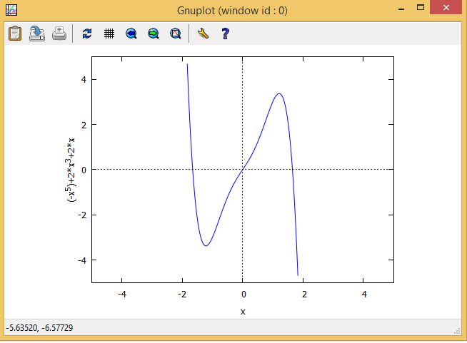

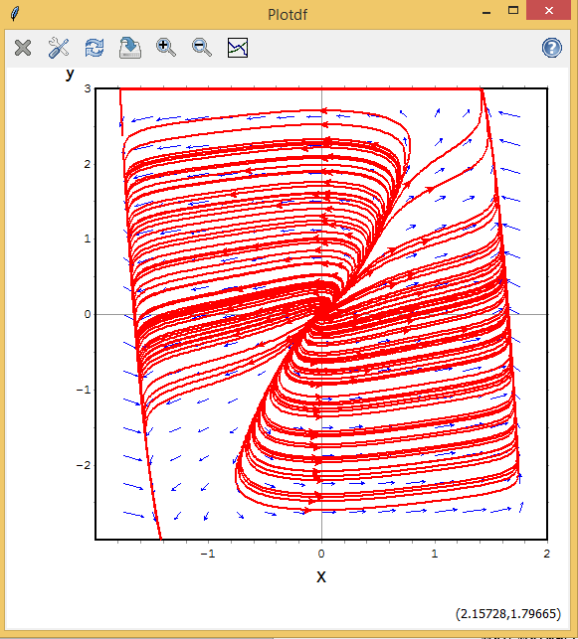

**Вывод**

В ходе лабораторной работы была решена аттрактная система нелинейных динамических уравнений и получены азы работы в программе MAXIMA.